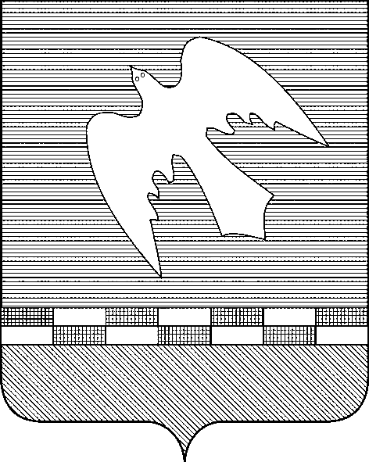

ПСКОВСКАЯ ОБЛАСТЬ

**СОБРАНИЕ ДЕПУТАТОВ**

**НОВОСОКОЛЬНИЧЕСКОГО РАЙОНА**

**Р Е Ш Е Н И Е**

от 12.12.2024 №88

**О рассмотрении выдвинутой Главой сельского поселения «Пригородная волость» Л.И. Пуховой инициативы о преобразовании муниципальных образований, входящих в состав муниципального образования «Новосокольнический район», в муниципальное образование «Новосокольнический муниципальный округ Псковской области»**

Рассмотрев и обсудив инициативу, выдвинутую Главой сельского поселения «Пригородная волость» Л.И. Пуховой «О преобразовании муниципальных образований, входящих в состав муниципального образования «Новосокольнический район», в муниципальное образование «Новосокольнический муниципальный округ Псковской области»

Собрание депутатов Новосокольнического района Р Е Ш А Е Т:

1. Поддержать инициативу, выдвинутую Главой сельского поселения «Пригородная волость» Л.И. Пуховой «О преобразовании муниципальных образований, входящих в состав муниципального образования «Новосокольнический район», в муниципальное образование «Новосокольнический муниципальный округ Псковской области» (прилагается).

2. Внести данную инициативу, выдвинутую Главой сельского поселения «Пригородная волость» Л.И. Пуховой «О преобразовании муниципальных образований, входящих в состав муниципального образования «Новосокольнический район», в муниципальное образование «Новосокольнический муниципальный округ Псковской области», на рассмотрение в Собраниях депутатов городского и сельских поселений района и на общественные слушания.

3. Направить настоящее решение в Собрания депутатов городского и сельских поселений муниципального образования «Новосокольнический район».

Председатель Собрания депутатов А.А. Лебедев

Глава района В.Н. Соловьев

(приложение)

ГЛАВА СЕЛЬСКОГО ПОСЕЛЕНИЯ

«ПРИГОРОДНАЯ ВОЛОСТЬ»

ПОСТАНОВЛЕНИЕ

от 29.11.2024 года № 42

О выдвижении инициативы о преобразовании муниципальных образований, входящих в состав муниципального образования «Новосокольнический район» в муниципальное образование «Новосокольнический муниципальный округ Псковской области»

В соответствии со ст. 13 Федерального закона от 06.октября .2003 г. № 131–ФЗ «Об общих принципах организации местного самоуправления в Российской Федерации», ст.9 Устава муниципального образования «Пригородная волость» ПОСТАНОВЛЯЮ:

1. Выдвинуть инициативу о преобразовании сельского поселения «Пригородная волость», путем объединения с сельским поселением «Вязовская волость», сельским поселением «Маевская волость», сельским поселением «Насвинская волость», городским поселением «Новосокольники», муниципальным образованием «Новосокольнический район» и образования муниципального образования «Новосокольнический муниципальный округ» в границах муниципального образования «Новосокольнический район», исключая общие границы муниципальных образований, входящих в состав муниципального образования «Новосокольнический район», со статусом муниципального округа и административным центром в г. Новосокольники.

2. Обратиться к Собранию депутатов сельского поселения «Пригородная волость», Собранию депутатов сельского поселения «Вязовская волость», Собранию депутатов сельского поселения «Маевская волость», Собранию депутатов сельского поселения «Насвинская волость», Собранию депутатов городского поселения «Новосокольники», Собранию депутатов муниципального образования «Новосокольнический район» с предложением поддержать инициативу о преобразовании муниципальных образований, входящих в состав муниципального образования «Новосокольнический район», в муниципальное образование «Новосокольнический муниципальный округ» путем их объединения и наделения вновь образованного муниципального образования статусом муниципального округа.

3. Направить настоящее постановление в представительные органы муниципальных образований, указанные в пункте 2 настоящего постановления.

4. Настоящее решение опубликовать в сетевом издании «Нормативные правовые акты Псковской области» - http://pravo.pskov.ru/ и разместить на официальном сайте сельского поселения «Пригородная волость» и органов местного самоуправления муниципального образования «Новосокольнический район».

Глава сельского поселения «Пригородная волость» Л.И. Пухова